Артамонова Анастасия

ПИН-44

Задание 1.

1. Список профессиональных и личных задач на ближайший месяц:
   * пройти тест и анкетирование;
   * сделать индивидуальное задание;
   * сделать презентацию;
   * доделать 4 кейс;
   * подготовиться к досрочному экзамену;
   * сделать домашнее задание;
   * постирать шторы;
   * подготовиться к контрольной работе;
   * подготовить документы к диф. зачету по практике;
   * докупить подарки на новый год;
   * украсить комнату;
   * отдохнуть.
2. Метод приоритезации задач.

Воспользуемся системой, показанной в матрице Эйзенхауэра. Первыми в списке будут идти, которые необходимо выполнить раньше всего и их нельзя отложить. Если срочность дел одинаковое, в приоритете идет наиболее важное. Если важность одинаковая, то раньше выполняется дело, которое выполняется быстрее. Так можно сделать однозначный последовательный список (так как я могу делать только одно дело одновременно).

1. Приоритизированный список профессиональных и личных задач на ближайший месяц:
   * подготовиться к досрочному экзамену;
   * доделать 4 кейс;
   * сделать презентацию;
   * подготовиться к контрольной работе;
   * пройти тест и анкетирование;
   * сделать индивидуальное задание;
   * подготовить документы к диф. зачету по практике;
   * украсить комнату;
   * постирать шторы;
   * докупить подарки на новый год;
   * сделать домашнее задание;
   * отдохнуть.

Задание 2.

1. Когда задач достаточно много, я выписываю все задачи на бумагу в порядке срочности, разделяя большие дела на подпункты (иногда приоритезирую их по алгоритму, рассказанному выше). Это удобно, так как этот лист всегда перед глазами, а в приложение необходимо постоянно заходить, что на практике приводит к тому, что я просто перестаю пользоваться им. А еще очень приятно зачеркивать выполненные дела.
2. Пример использования:

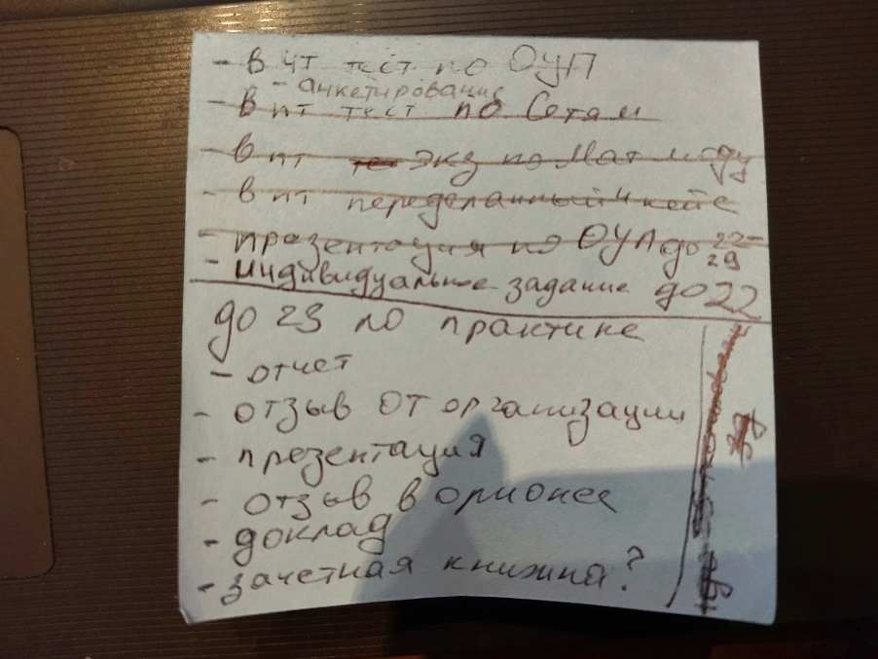

В итоге из задач по учебе осталось выполнить только подготовку к диф. зачету по практике, а значит данный способ помогает выполнить мне все необходимые задачи вовремя.